Конспект занятия по обучению грамоте
Подготовительная к школе группа
Тема: «Ударение»
Цель:
Познакомить детей с ударением в словах.
Задачи:
- Познакомить с понятием «ударение»;
- Формировать умение ставить ударение в словах, выделять ударный слог;
- На примерах показать роль ударения;
- Познакомить с условным обозначением ударения.
Оборудование: Предметные картинки, карточки, схемы.
Орг. момент
- Сегодня, ребята, я вам почитаю сказку: Жили-были старик со старухой. И была у них Курочка-Ряба. Снесла курочка яичко. Яичко не простое, а золотое…
- Ребята, почему вы смеётесь?
- Да, мои слова звучали неправильно.
1. В словах русского языка один слог всегда произносится дольше другого в 2 раза. Этот слог называется ударным. Ударение может падать только на гласные звуки. А показывает ударение маленькая палочка-выручалочка.
Палочка-то маленькая, а помощница большая.

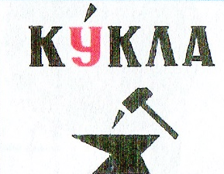
Тот слог ударным назовём
(запомни, если хочешь!)
Который мы произнесём
Сильнее всех и громче

2. Чтобы поставить ударение, нужно похвалиться, как маленькие дети.
(показываю интонацию: А у меня-то ту-у-у-у-уфли, а у меня-то ба-а-а-анты…)
- Похвалитесь вы!
3. . - Поставь ударение в словах:
ОСЕНЬ, НЕБО, ЛИСТЬЯ, ДЕРЕВО, ТУЧИ, ЛЕС, ДОЖДЬ.
(Будешь ли ты в словах дождь и лес ставить ударение?)
- А есть в нашем языке совершенно одинаковые слова, но звучат они по-разному
из-за ударения. Вот, что однажды произошло. «Ударение». \Сказка\
(Фонетическая и смыслоразличительная роль ударения.)
Собрались однажды Слова на совет, стали говорить, какие они все полезные и значимые. Без слов не обойдется ни один человек.
Но забыли Слова пригласить на свой совет Ударение.
Ударение обиделось.
Когда Слова стали выступать, откуда-то выскочило Ударение и закричало: «Что вы без меня значите? Если захочу, возьму и изменю значения у некоторых из вас!»
Слова, конечно, не поверили.
Вышел вперед Замок и сказал: «Я тебя не боюсь, я такой сильный и тяжелый, что справлюсь с каким-то Ударением. Ведь Ударение - просто черточка!»
Ударение рассердилось, перепрыгнуло с первого слога на последний, и появился Замок.
Слова зашумели. Тогда вышли вперед Белки и сказали: «Мы самые главные компоненты живого организма. С нами Ударение ничего не сделает». Ударение хитро улыбнулось и передвинулось на другой слог: исчезли Белки, и вместо них запрыгали Белки.
И стало Ударение быстро изменять значения слов, перепрыгивая с одного слога на другой.
И вот уже Атлас превратился в Атлас, вместо Ириса появился Ирис. Видят Слова, что дело плохо - не обойтись им без Ударения. (Картинный материал)
Отвели они Ударению почетное место в словах.
И кто про него забывает, имеет много неприятностей!
- Поставь ударение, прочитай правильно!
ЗАМОК ЗАМОК АТЛАС АТЛАС
ИРИС ИРИС ГВОЗДИКИ ГВОЗДИКИ
ПЛАЧУ ПЛАЧУ СТРЕЛКИ СТРЕЛКИ
- Только в русском языке ударение разноместное. Оно меняет своё место, если будем изменять слово (таблицы)
СНЕГ-СНЕЖОК-СНЕЖИНКИ…
ГОЛУБЬ-ГОЛУБКА-ГОЛУБОК-ГОЛУБКИ…
- Вспомни, как нужно произнести слово (похвались!)
7. Из-за ударения стихи и песни звучат очень ритмично:
Снежок Метелица Кукушка
Лесок Стелется Избушка

8. - Дети, нарисуйте эти предметы: ЗАМОК, ГВОЗДИКИ, ИРИС – сказала учительница.
- Что же рисовать?
Один сообразительный мальчик сказал: «У вас почерк неразборчивый. Прочитайте вслух»
- В чем хитрость? Почему, если мы прочитаем эти слова вслух, ошибки можно избежать?
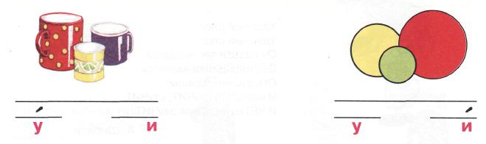
Ударение над гласным
Сделает нам слово ясным.

Итог: На закрепление материала
Раздели слова на слоги, поставь ударение. Сделай звуковой анализ
Например:
липа ясень берёза тополь клён

- Когда ударение не ставим? (когда в слове один слог)

